「環境教育-揭開蕭氏家廟的面紗」教學成果
教學主題 | 揭開蕭氏家廟的面紗
設計者 | 歐陽艾伶老師、楊佩燕老師、呂秋澄老師老師 | 教學對象 | 四年級學生
一、教學成果
- 學生學習成就〈學生學習單掃描或照相〉
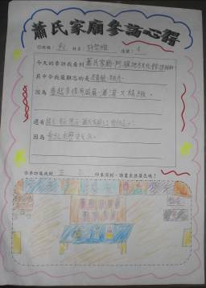 | 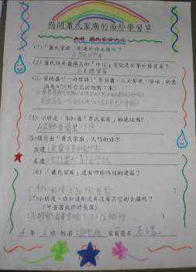
參訪學習單 | 蕭氏家廟學習單
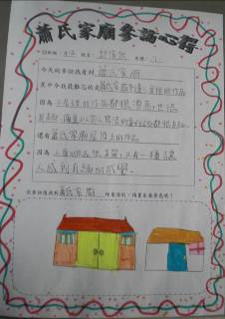 | 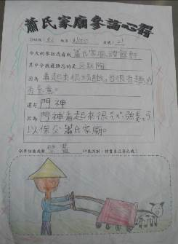
參訪學習單 | 參訪學習單

（二）教學歷程〈活動照片加說明〉
活動一：穿越時空看蕭家

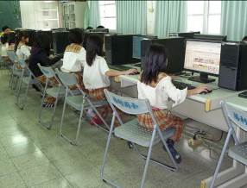 | 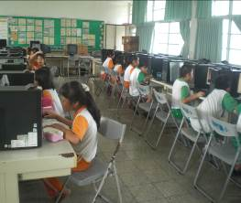
上網查詢蕭氏家廟 | 「蕭氏家廟」資料查詢
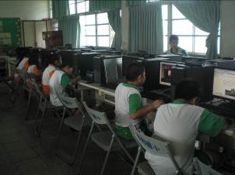 | 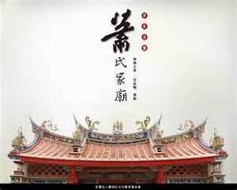
「蕭氏家廟」資料查詢 | 「蕭氏家廟」網頁
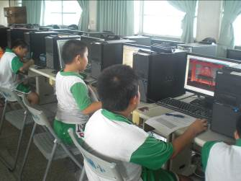 | 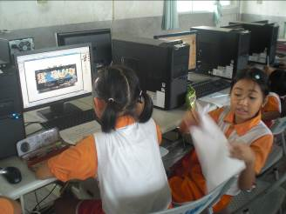
「蕭氏家廟」資料查詢 | 「蕭氏家廟」資料查詢

活動二：與家廟有約

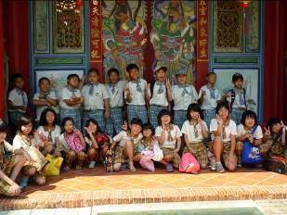 | 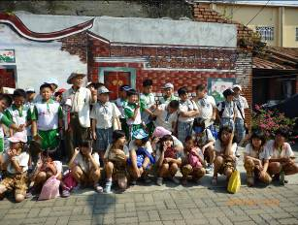
實地參觀 | 實地參觀
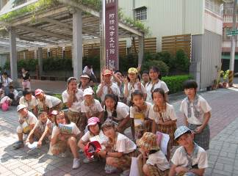 | 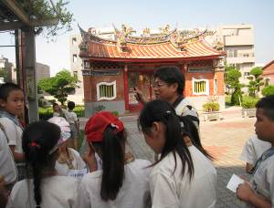
實地參觀 | 專家講解
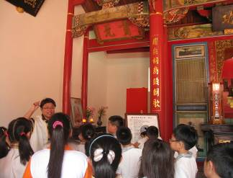 | 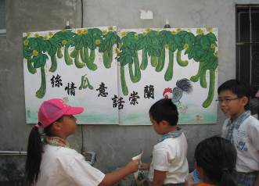
專家講解 | 實地參觀

活動三：見賢思齊

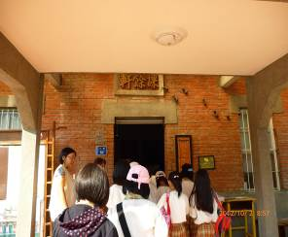 | 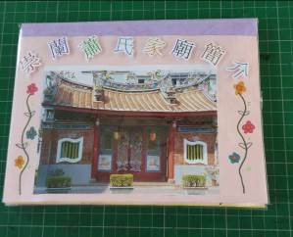
結束參觀 | 小書製作
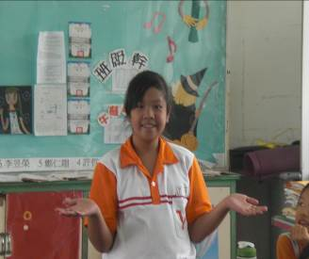 | 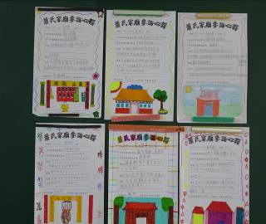
問題討論 | 學習單
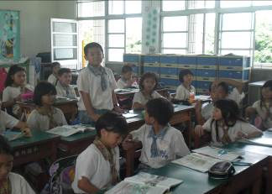 | 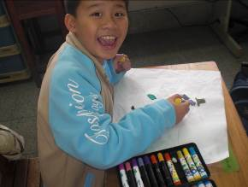
問題討論 | 畫我家廟

（三）心得
學  生  學  習  心  得 | - 我以前不知道「蕭氏家廟」的歷史背景，這次透過實地參觀，讓我瞭解當地文化特色。  - 這次參觀蕭氏家廟附近巷弄，我認識了崇蘭農特產：絲瓜，並學習相關諺語。  - 我在網站「蕭氏家廟」的導覽介紹了解了崇蘭地理環境與蕭氏家廟形成原因  - 謝謝老師們帶領我們實地參觀「蕭氏家廟」，並委請「蕭珍記基金會」理事長及其夫人講解與導覽，希望下次還有機會能到這裡來。
教  師  教  學  省  思 | 「蕭氏家廟」創建於西元1880年，目前為三級古蹟，是崇蘭里內重要的歷史建築，而本校就座落在距離「蕭氏家廟」不到兩公里的路程內，這次參訪分成三個活動：活動一的【穿越時空看蕭家】是透過多媒體教學引導學生認識「蕭氏家廟」地理位置，並進一步了解其歷史背景、建築修建過程，希望藉由此課程，讓學生們透過影片欣賞、討論、分享等方式，了解許多先民的遺跡及古蹟存在的意義；活動二【與家廟有約】我們帶領學生親自前往「蕭氏家廟」造訪體驗，以步行方式實地走訪崇蘭蕭家古厝，藉由自己的觀察以及蕭家古厝解說員的解說，了解並欣賞在地文化之美；活動三【見賢思齊】是由師生共同討論「蕭氏家廟」曾經是昔日屏東地區少數的巨富，延伸學生進行思考，蕭家不僅生財有道，還熱心於地方興學，並由蕭氏族親教導漢文，傳承漢學。最後請學生創作此次造訪心中最美的家廟，建立對自己家鄉產生認同感。  由老師及熱心的家長帶領學生親自走入崇蘭社區，實地探訪「蕭氏家廟」來觀察先民的遺跡、透過實際走訪家鄉古蹟，了解在地人文環境與自然環境的變化與共榮，讓孩子更有一份親切感；感動之餘也比較會付出關心與思考未來能如何對這片土地付出更多。過程中，學生都十分積極地參與各項活動，也表示自己曾經路過這裡，但並不知道關於「蕭氏家廟」的背景，因此在參訪中師生也適時向解說員提出疑問，此趟旅程十分具有意義。

